***El abogado argentino denuncia haber sido calificado como un “riesgo para la seguridad del Estado”***

**El Gobierno colombiano niega la entrada al país a Juan Grabois, consultor del Vaticano**

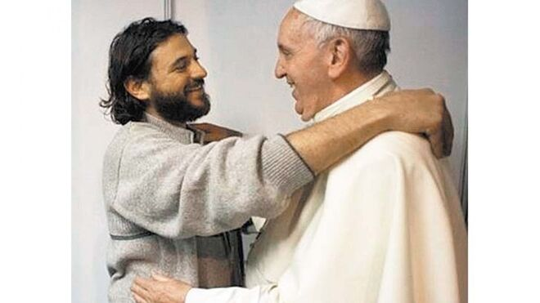

El argentino Juan Grabois y el papa Francisco

**Juan Grabois, integrante del Dicasterio para el Servicio del Desarrollo Humano Integral, había llegado al país este martes como miembro de una misión de solidaridad internacional en atención a la crisis de derechos humanos**

**Crece la presión internacional sobre el presidente Duque**

**Misereor y otras agencias de cooperación internacional piden al Gobierno alemán y a la Unión Europea incidir para poner fin al uso desproporcionado de la fuerza contra quienes ejercen el derecho a la protesta pacífica desde el 28 de abril**

***26.05.2021***[***Miguel Estupiñán, corresponsal en Colombia***](https://www.religiondigital.org/miguel_estupinan/)

“Luego de una serie de agresiones físicas registradas por numerosos testigos y cámaras de seguridad, **el Gobierno colombiano me expulsa de su territorio por considerarme un riesgo** para la seguridad de Estado’”, denunció a través de su cuenta de Twitter Juan Grabois, miembro del Dicasterio para el Servicio del Desarrollo Humano Integral del Vaticano. El abogado argentino había llegado al país este 25 de mayo, como parte de la Misión de Solidaridad Internacional y Derechos Humanos, organismo creado en atención a la crisis en Colombia, con la misión de levantar un informe sobre violencia oficial en el marco de las protestas y contribuir a la articulación internacional en defensa de los derechos humanos en toda la región.

“**Me han retenido la documentación y el equipaje**. Me suben custodiado a un vuelo a Lima, sin explicación de mi ulterior destino”, añadió Grabois en declaraciones difundidas a través de redes sociales. “Son tiempos de cambio para América Latina. Nada va a ser fácil. Pero despertamos. Adiós Colombia. ¡Fuerza!”.

A través de su cuenta de Facebook, la Misión de Solidaridad Internacional y Derechos Humanos declaró que a Grabois “no le permitieron el ingreso a Colombia, bajo argumentos falaces y arbitrarios”. Aportando nuevos elementos sobre lo ocurrido al abogado, la entidad señaló que los restantes integrantes del grupo “**pasaron sin problemas, con la misma documentación y cartas de invitación**”.

En el país y en el exterior, el episodio generó amplio rechazo, casi en vivo y en directo, al difundirse un video en el que una funcionaria de Migración Colombia le informa al consejero papal que, afirmando la soberanía, iba a “proceder a la inadmisión” en su contra. “**El Papa pide al gobierno de Iván Duque que cese la violencia y Duque expulsa de Colombia a una de las personas más cercanas del Papa**”, manifestó el español Juan Carlos Monedero. Y la representante a la Cámara María José Pizarro, a punto de participar en un debate de control político contra el ministro de Defensa Diego Molano afirmó: “Juan Grabois, la voz y oídos más cercanos al papa Francisco en América Latina, acaba de ser deportado de Colombia”.

Por su parte, la filósofa argentina Luciana Cadahia escribió también en su cuenta de Twitter: “Al impedir el ingreso de Juan Grabois, el Estado colombiano está enviando **un mensaje muy negativo al Vaticano** y al Papa. Me pregunto si ahora, además del pueblo y la comunidad internacional, el uribismo declara enemigo a la religión cristiana”.

La versión de Migración Colombia, rechazada por Grabois y por la Misión de Solidaridad Internacional y de Derechos Humanos, es que el abogado tenía la documentación vencida y que irrespetó a los funcionarios del puesto después de que se le anunciara la inadmisión al país.

Tomado de: <https://www.religiondigital.org/miguel_estupinan-_corresponsal_en_colombia/Gobierno-colombiano-entrada-consejero-Francisco_7_2344635514.html>